Dokumentáció

**Bevezető**

Ez az alkalmazás utazások tervezésére használható. Megkönnyíti az utazások árának kiszámítását és megmutatja milyen plusz lehetőségeket lehet választani egy-egy utazás megtervezésénél. Egy rövid regisztráció után lehet bejelentkezni, utána meg is lehet kezdeni az utazás tervezését, amit rögzíteni lehet későbbre.

A főoldalra érve lehet kiválasztani az utazás helyszínét, emberek számát és plusz extrákat miközben folyamatosan lehet figyelni az árnak a változását, hogy a felhasználó megtalálja a neki fontos utazást a megfelelő áron.

**Felhasználói dokumentáció**

Ismertető

Az alkalmazás használatához meg kell adni egy felhasználónevet és jelszót. Amennyiben van már a felhasználónak fiókja be tud jelentkezni, ha nincs akkor először a regisztráció gombra kell kattintani és utána bejelentkezni. Amennyiben megvan minden, el lehet kezdeni az utazás részleteinek megadását.

A bal oldalon ki lehet választani az utazási célt az előre megadott városok közül. Három lehetőség közül kiválasztani a komfort szintjét, megadni külön-külön a felnőttek, gyerekek és nyugdíjasok számát.

Jobb felül lehet kiválasztani a menettérti utazást, a háziállat vitelét, étkeztetést és ágyat kérni. Ha nincs rájuk szükség egy gombbal alaphelyzetbe lehet állítani minden korábban kiválasztott extrát.

Az extrák alatt az éppen kiválasztott opcióknak megfelelő árat lehet látni.

A jobb lenti sarokban 2 gomb található. Az „Utazik” gomb segítségével lehet befejezni az utazás tervezését. A „Mégse” gombbal lehet mindent visszaállítani alaphelyzetbe.

Célközönség

Ez az alkalmazás elsősorban utazási irodák utazás szervező alkalmazottainak lehet a legnagyobb segítség a könnyű átláthatóság miatt.

Megvalósítás eszközei

Az alkalmazás Windows 10 operációs rendszeren készült. Visual Studio 2022 programmal Windows Forms App template segítségével C# nyelven.

Rendszerkövetelmények

Rendszerkövetelmények:

Operációs rendszer: Windows

Processzor: -

Memória: 35MB

Videókártya: -

A program működése

Az alkalmazás megnyitásakor először a bejelentkezési felület jelenik meg. A továbblépéshez mindenféleképpen be kell jelentkezni. A „Felhasználónév” felirat melletti szövegdobozban meg lehet adni a felhasználónevet. A „Jelszó” felirat melletti szövegdobozba meg lehet adni a jelszót. Ezután a Regisztráció gombbal egy új felhasználót lehet regisztrálni vagy a „Bejelentkezés” gombbal bejelentkezni egy már meglévőbe. Ha már létező felhasználó nevet próbál megadni a felhasználó egy másik jelszóval „Már van ilyen felhasználó” hibaüzenetet fog kidobni. Ha még nem létező felhasználóval próbál bejelentkezni, „Error” hibaüzenetet fog kidobni.

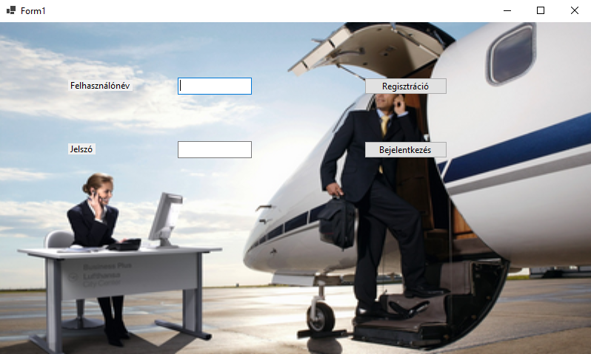

Ha sikeres a bejelentkezés megjelenik a fő ablaka az alkalmazásnak. Itt ki lehet választani az utazási célpontot egy legördülő menüből. A kívánt komfort szintjét egy legördülő menüből lehet kiválasztani. A felnőttek számát, a gyerekek számát és a nyugdíjasok számát külön lehet megadni. Az úti cél, a komfort szint egy legalább egy utazó esetén már a pillanatnyi árát az utazásnak is láthatjuk jobb oldalt az Extrák alatt. Az „Extrák” résznél lehet a kis négyzeteket bejelölve kiválasztani a speciálisabb igényeket, mint például: menettérti utazás, háziállat szállítása, étkeztetés és ágy. Amennyiben a felhasználónak nincsen szüksége a korábban bejelölt extrákra az Extrák rész alján található „Extrákat nulláz” gombot megnyomva lehet alaphelyzetbe állítani az extrákat, ez frissíti az árat is. Az „Összeg” felirat mellett lehet látni az utazás árát. Jobb alul kettő gomb található. Az „Utazik” gomb megnyomásával lehet véglegesíteni az utat. A „Mégsem” gomb megnyomásával minden korábban kiválasztott adata és extrája az utazásnak visszaáll alaphelyzetbe.

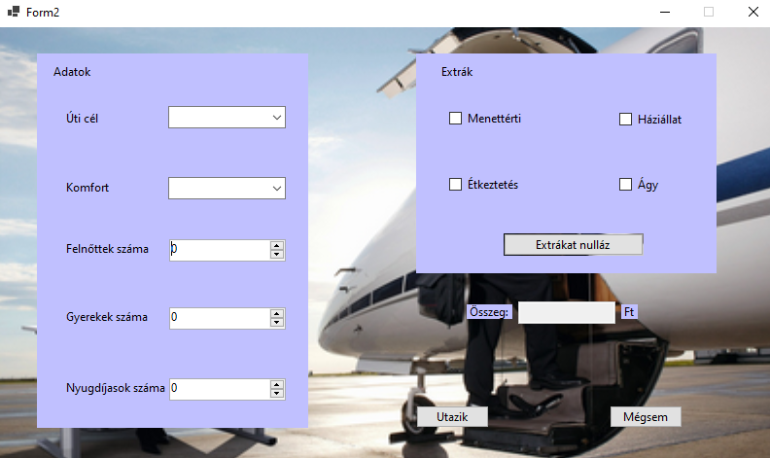

**Fejlesztői dokumentáció**

Megoldási terv

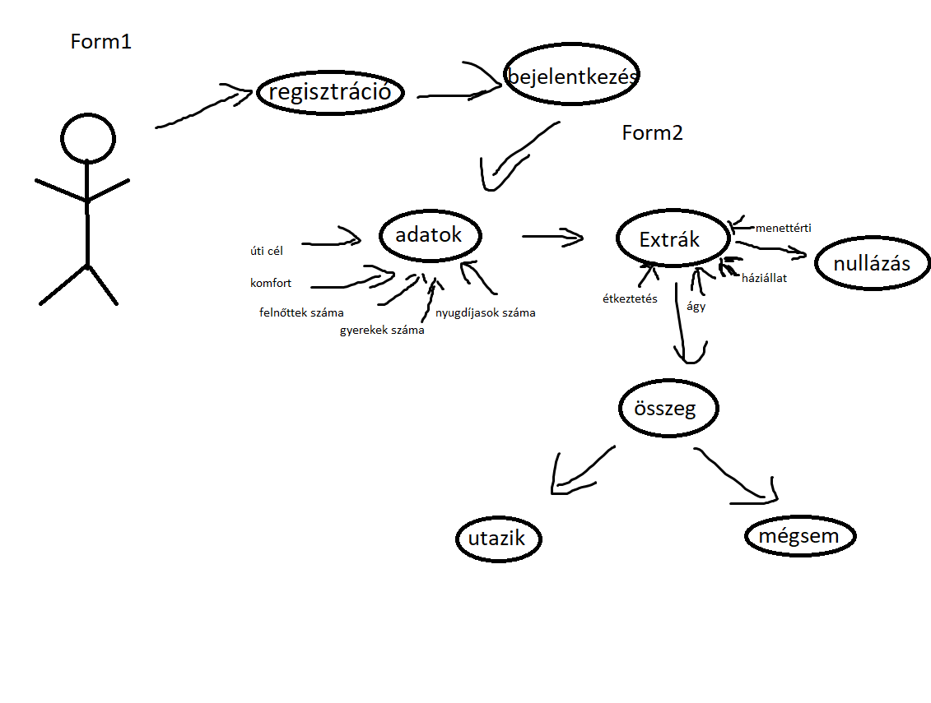

Képernyő tervek

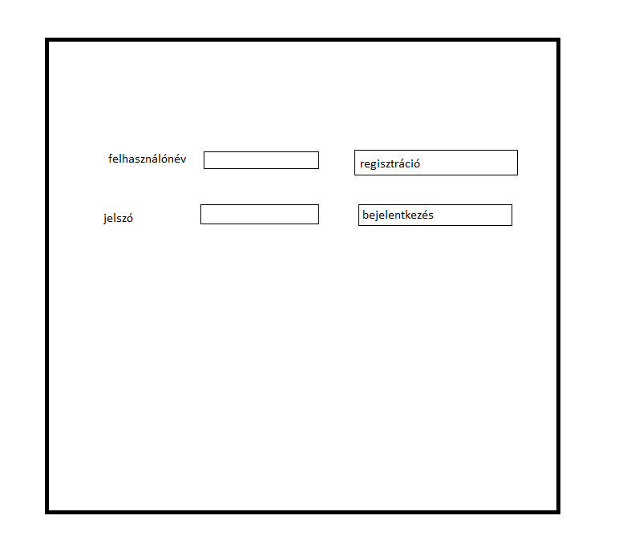

A felhasználó a felhasználónevét és jelszavát beírva a „Regisztráció” gombot megnyomva tud regisztrálni. A regisztráció után a „Bejelentkezés” gombot megnyomva tud bejelentkezni és megjelenik a fő felülete az alkalmazásnak.

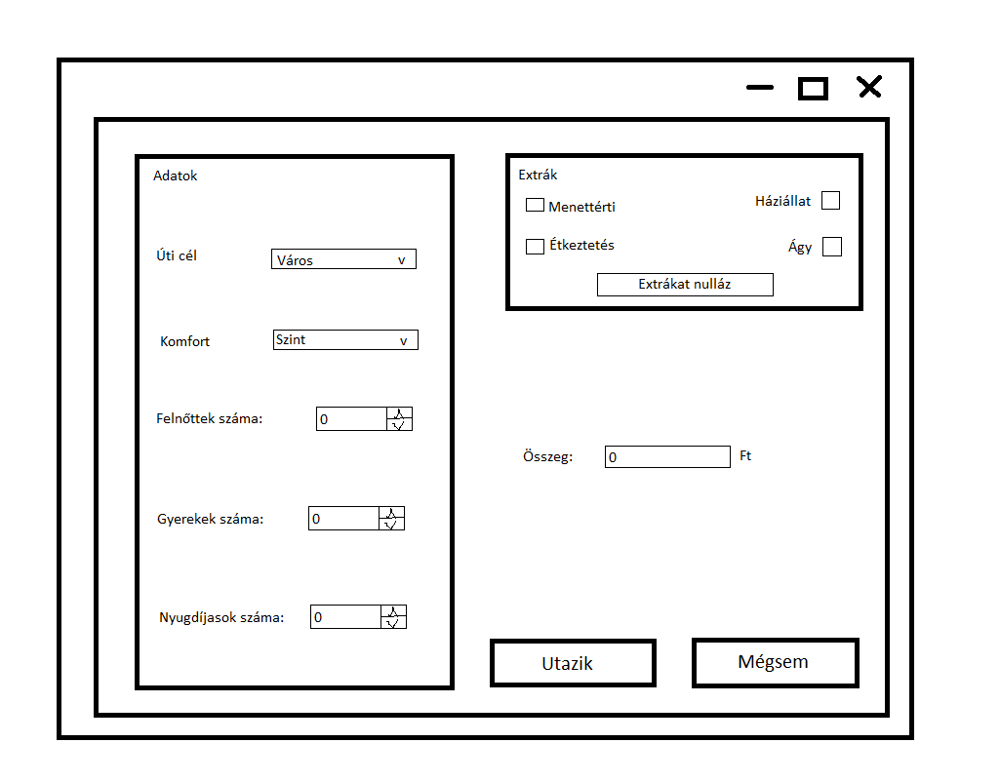

Miután megnyílt az alkalmazás fő ablaka a felhasználó megadhat különféle adatokat és extrákat. Kiválaszthatja a várost, a komfort szintjét, megadhatja a felnőttek, gyerekek és nyugdíjasok számát. Az „Extrák” résznél megadhatja, hogy menettérti utazást szeretne-e, étkeztetést és ágyat kérhet, illetve jelezhet a háziállatról. Amennyiben mégsem kellenek az extrák, az „Extrákat nulláz” gombbal visszaállíthatóak alaphelyzetbe. Alatta látható az ára az útnak. A jobb alsó sarokban az „Utazik” gomb segítségével lehet befejezni a szervezést. A „Mégsem” gombbal minden korábban kiválasztott opció visszaáll alaphelyzetbe.

Használt fejlesztési eszközök

Visual Studio 2022

C# WindowsForm .NET Framework 7.0.0

Adatbázis felépítése

User: Id (primary key), Name, Password

Destination: Id (primary key), City, Price

Comfort: Id (primary key), Level, Multiplier

Megvalósítás

*Osztályok:*

Model: SignIn, Registration, ImportCities, ImportComfort